Приложение № 1 к извещению
(реестровый номер 4916-ЭА/26)
Описание объекта закупки

№ п/п | Наименование товаров  ОКПД2/КТРУ  Наименование страны происхождения товара | Требования к функциональным, техническим и качественным характеристикам, а также к эксплуатационным характеристикам товаров |  |  | Единица изм. | Количество
№ п/п |  | Показатель  (наименование характеристики) | Значение |  | Единица изм. | Количество
№ п/п |  | Показатель  (наименование характеристики) | Минимальные и/или максимальные значения показателей | Показатели, значения которых не могут изменяться | Единица изм. | Количество
1 | Детский подарочный комплект «Новорожденный Южного Урала» (ОКПД2 32.99.59.000) в составе: |  |  |  | комплект | 1858
1.1. | Матрас-кокон для новорожденного  примерный эскиз  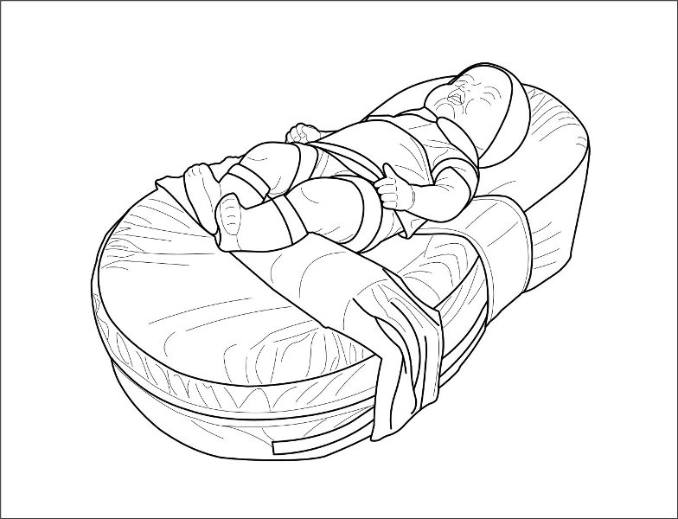 | Матрас-кокон для новорожденного  Описание |  | Изделие, предназначенное для детей в возрасте 0-6 месяцев (до момента, когда дети начинают пытаться переворачиваться). Изделие состоит из ортопедического матрасика (основы) с углублением и вспомогательных элементов – чехла из влагонепроницаемой ткани, валика под ножки, наволочки (простынки) и пояса для фиксации ребенка.  Чехол из влагонепроницаемой ткани препятствует проникновению влаги на основу и позволят поддерживать изделие в чистом состоянии. Данный чехол может подвергаться ручной стирке.  Валик под ножки используется для того чтобы ножки ребенка были приподняты, что уменьшает явление срыгивания. | 1 штука
1.1. |  | Матрас-кокон для новорожденного  Тип |  | Матрас-кокон | 1 штука
1.1. |  | Матрас-кокон для новорожденного  Форма матраса |  | Анатомическая | 1 штука
1.1. |  | Матрас-кокон для новорожденного  Минимальный возраст ребенка |  | 0 месяцев | 1 штука
1.1. |  | Матрас-кокон для новорожденного  Максимальный возраст ребенка |  | 6 месяцев | 1 штука
1.1. |  | Матрас-кокон для новорожденного  Материал основания |  | Пенополиуретан | 1 штука
1.1. |  | Матрас-кокон для новорожденного  Длина матраса | ≥ 65 см |  | 1 штука
1.1. |  | Матрас-кокон для новорожденного  Ширина матраса | ≥ 40 см |  | 1 штука
1.1. |  | Матрас-кокон для новорожденного  Высота матраса | ≥ 18 см |  | 1 штука
1.1. |  | Матрас-кокон для новорожденного  Комплектация |  | Съемный чехол из влагонепроницаемой ткани; Валик под ноги;  Наматрасник (простыня);  Пояс-фиксатор на липучках;  Сумка-переноска с логотипом в виде ленты с бантом с надписью следующего содержания "Новорожденный Южного Урала", нанесенной любым способом | 1 штука
1.2. | Подгузники для новорожденных | Подгузники для новорожденных  Вид подгузника |  | с застежкой-липучкой | ____шт*
1.2. | Подгузники для новорожденных | Подгузники для новорожденных  Количество, шт. | ≥ 50 |  | ____шт*
1.2. | Подгузники для новорожденных | Подгузники для новорожденных  Наименование группы подгузников |  | Для новорожденных ** | ____шт*
1.2. | Подгузники для новорожденных | Подгузники для новорожденных  Размер подгузников (номер) |  | 2 | ____шт*
1.2. | Подгузники для новорожденных | Подгузники для новорожденных  Наличие индикатора влагонасыщения |  | да | ____шт*
1.2. | Подгузники для новорожденных | Подгузники для новорожденных  Подгузник гипоаллергенный |  | да | ____шт*
1.2. | Подгузники для новорожденных | Подгузники для новорожденных  Половой признак |  | универсальные | ____шт*
1.2. | Подгузники для новорожденных | Подгузники для новорожденных  Тип изделия |  | одноразового использования | ____шт*
1.2. | Подгузники для новорожденных | Подгузники для новорожденных  Упаковка |  | Обеспечивающая сохранность подгузников при транспортировании и хранении *** | ____шт*
1.3. | Термосумка  Примерный образец  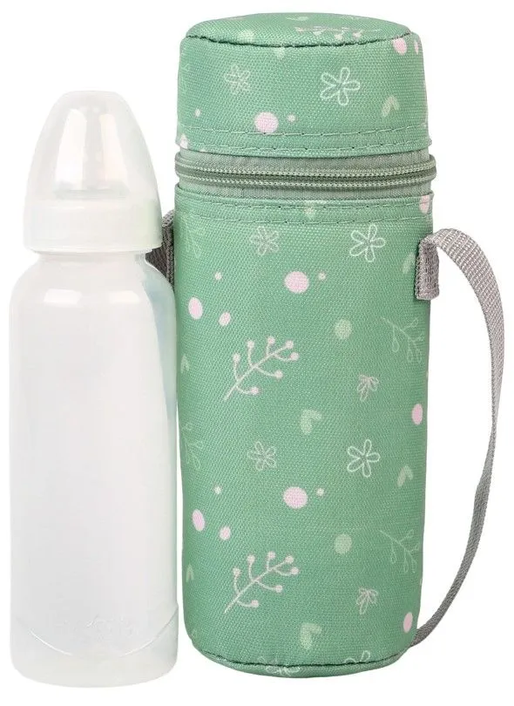 | Термосумка  Тип изделия |  | Термосумка, предназначенная для поддержания оптимальной температуры напитков в бутылочке | 1
1.3. |  | Термосумка  Форма |  | Выполнена в форме тубуса. Сохраняет форму даже при отсутствии внутреннего содержимого | 1
1.3. |  | Термосумка  Материал изделия | ПВХ или полиэстер |  | 1
1.3. |  | Термосумка  Материал изделия |  | Внутри изделия слой теплоизоляционного материала | 1
1.3. |  | Термосумка  Ручка |  | Наличие, с возможностью крепления на коляску | 1
1.3. |  | Термосумка  Расцветка |  | Нейтральных тонов, подходящая для мальчика и девочки | 1
1.3. |  | Термосумка  Объем (л.) | ≥ 0,25 |  | 1

* возможна поставка нескольких упаковок подгузников в пределах необходимого количества штук
** в соответствии с Приложением А ГОСТ Р 52557-2020
***полимерная планка/пачка/ коробка по ГОСТ 33781/иная упаковка

